Основные критерии организации Монтессори - пространства дома.
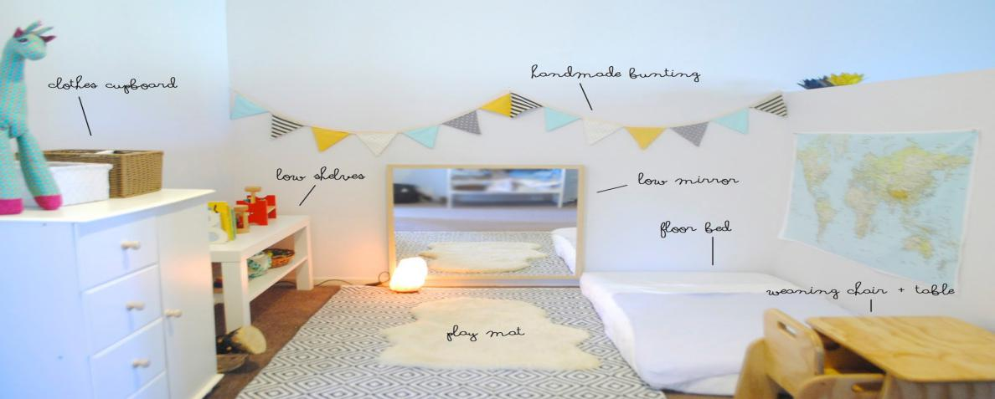
"Детей учит то, что их окружает" М.Монтессори

Когда мы говорим о орнанизации домашней среды для ребенка с РАС по методике Монтессори, то сразу представляются игрушки на открытых полках, а также отдельные шкафчики или полочки, выделенные для ребенка в ванной, кухне и прихожей. Конечно, без этого не бывает Монтессори - пространства, но самое важное в данной методике - это чтобы дома было безопасно. Ведь цель реорганизации пространства в том, чтобы сделать ребенка самостоятельным, а если Вы будете вынуждены все время его контролировать, то о самостоятельности не может быть и речи. Сначала нужно продумать как можно ограничить доступ к лекарствам, бытовой химии, электричеству, острым предметам.
Следующим обязательным критерием является возможность самостоятельной реализации бытовых потребностей ребенка. Одежда должна быть в свободном доступе и в необходимом количестве для самостоятельного выбора. Необходимо организовать место хранения вещей ребенка и место переодевания. Продумать количество полок и крючков, а также штанга для вещей должна быть на оптимальной для Вашего ребенка высоте. Нельзя забывать и о гигиенических потребностях: возможность сходить в туалет или помыть руки (если ребенок маленький, то должна быть подставка под ноги). Потребность в еде: возможность взять посуду, налить воду, убрать за собой, если что-то разлил или рассыпал.
Для успешного удовлетворения потребности в развитии все игры и обучающие материалы должны располагаться на полках в свободном для ребенка доступе. Важно помнить, что не количество, а качество правильно подобраных игр, поможет для всестороннего развития ребенка. Для лучшего результата во время занятий родитель четко проговаривает что нужно делать с тем или иным пособием или игрой.
Ежедневно нужно давать возможность ребенку применить на практике то, чем он овладел в игре. Реализация в быту приобретённого умения - основа данной методики.
Для чувства безопасности ребенку помогает понятный и простой алгоритм действий, который родитель объясняет или показывает на карточках PECS (это одно из альтернативных средств коммуникации с помощью карточек - изображений, которые интерпретируются как просьба или предмет), а также упорядоченность, зонирование пространства.
Зонирование домашнего пространства по методике Монтессори

Для развития навыков самообслуживания в соответствии с рекомендациями Монтессори, дома можно выделить следующие зоны: зона
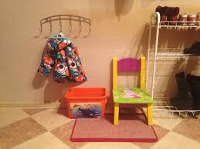
прихожая, зона сна, зона ванна и туалет, зона кухни, зона ухода и переодевания, зона двигательной активности.
Зона прихожая. В прихожей выделяется место для коврика под обувь, детского стульчика, также необходито место на обувной полке для не нужной в данный момент обуви. На удобной для ребенка высоте должен быть крючок для вещей, над которым можно разместить фотографию ребенка.

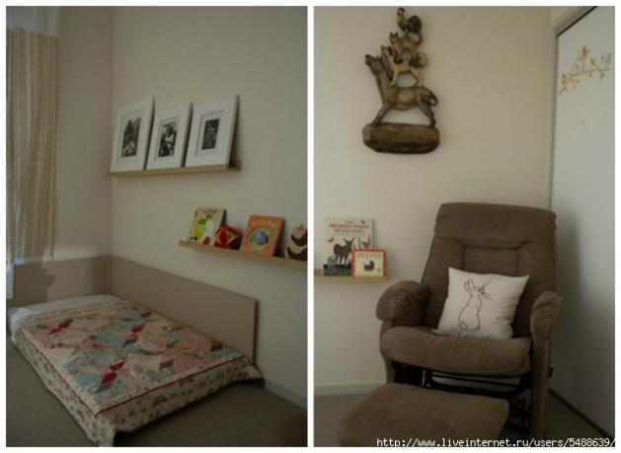
Зона сна. Кроватка по методике Монтессори отличается от привычных нам кроваток. Она представляет собой матрас примерно 190х90 см и высотой 10 см. Низкая кровать помогает развить детеям чувство собственного тела: ребенок начинает ощущать себя в пространстве, он начинает понимать сколько усилий надо приложить для того или иного действия.
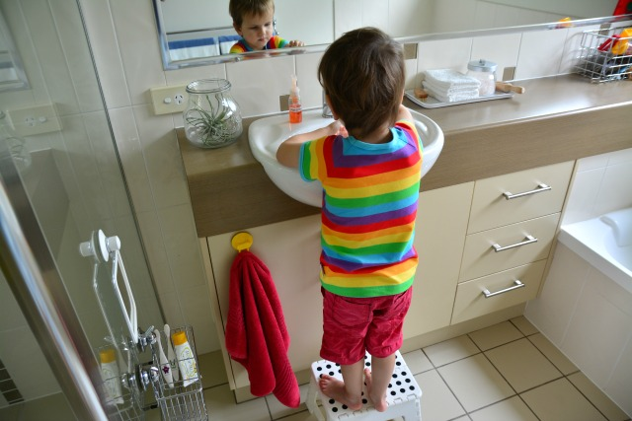
Зона ванна и туалет. В ванной обязательно должен быть крючок для детского полотенца на удобной для ребенка высоте, подставка для раковины,чтобы ребенок мог сам помыть руки. Должны быть в доступном месте стаканчик для ополаскивания рта и зубная щетка с пастой. Для самоконтроля зеркало должно быть на уровне ребенка. Унитаз должен быть доступен для ребенка. Можно использовать специальные подставку и накладку.
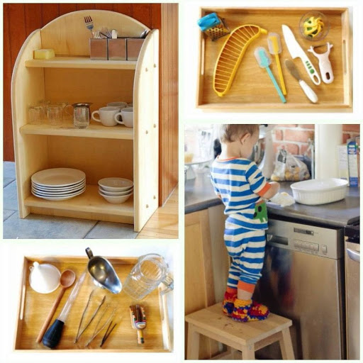
Зона кухни.
Даже на небольшой кухне можно оборудовать удобное пространство для ребёнка. Вам помогут: крючки - универсальные организаторы пространства, практически не занимающие места. Можно их прикрепить на дверь на небольшой высоте и вешать туда детские фартуки, тряпочки, совочки и метелочки, подставка для ног, табуретка.
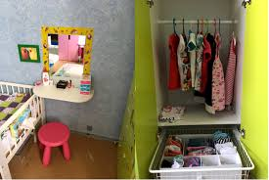
Зона ухода и переодевания. Важную роль для ребенка играет его одежда. Он считает ее частью себя. Одежда - такая же часть домашней среды , как медель или игрушки. При выборе одежды, прежде всего, важно помнить о комфорте ребенка. На ней не должно быть тугих, очень мелких пуговиц, тугих или сложной формы застежек. У ребенка должна быть своя полка для одежды, со всеми необходимыми вещами, куда у него будет возможность самостоятельного доступа. Вещи не по сезону должны храниться отдельно.
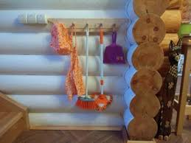
Ребёнку нужны отдельные, удобные и сопоставимые с ним предметы, предназначенные только для уборки: щёточка для сметания со стола, совок и веничек для уборки мусора с пола, маленькое ведёрко и тряпочка с губочкой для собирания пролитого и вытирания пыли, маленькая швабра, которой дети с удовольствием вытирают пол.
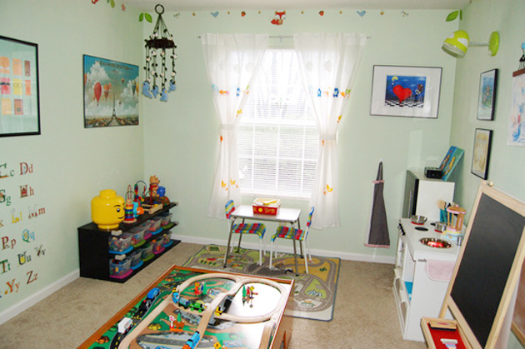
Знание, что он может просто убрать последствия своих промахов (собрать за собой крошки на столе, протереть лужу пролитого компота, смести рассыпавшуюся землю из опрокинутого цветочного горшка), даёт ему позитивный опыт самостоятельности на всю жизнь: «Я МОГУ позаботиться о себе!». Кроме того, он берёт на себя ответственность за самого себя.
Зона активности. Многие думают, что программа Монтессори в основном направлена на развитие мелкой моторики, но это не верное предположение. Если у ребенка не развита крупная мотрорика, то и с мелкой моторикой будут проблемы. Ребенок должен двигаться в соответствии с потребностями своего организма. Дома должны быть разнообразные игрушки на движение- мячи, каталки, стучалки и др. Идеально, если в комнате будет шведская стенка с турниками, канатом, качелями. Если комната маленькая, то можно использовать складной туннель.
Оптимальное расположение игрушек в комнате - на невысоких открытых стелажах из 2-3 полок, чтобы ребенок сам мог выбрать Отсутствие больших корзин со скиданными туда игрушками приучает детей к порядку. Необходимо периодически менять игрушки в соответствии с возрастом и интересами ребенка.
Главное помните, что создавая для ребенка пространство в котором он может гармонично развиваться и чувствовать себя в безопасности Вы помогаете ему быть более самостоятельным и уверенным в себе.

